**Lónyay Menyhért Baptista Technikum és Szakképző Iskola**

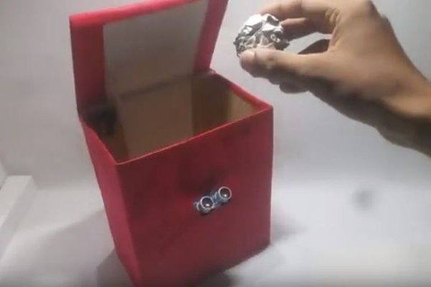Automata kuka

Csonka Gergő

12.A

**Szükséges alkatrészek:**

Arduino UNO

HC-SR04 ultrahangos távolságmérő

Szervomotor

Külső tápegység a szervomotorhoz (ha szükséges)

Jumper kábelek

Breadboard (opcionális)

**Kód:**

#include <Servo.h>

// Szervomotor és HC-SR04 definíciók

Servo kukaTeto;

const int trigPin = 8; // Trig pin a HC-SR04 számára

const int echoPin = 7; // Echo pin a HC-SR04 számára

long idő, távolság; // Tárolja az időt és a mért távolságot

void setup() {

// Szervomotor csatlakoztatása

kukaTeto.attach(9);

kukaTeto.write(0); // Kezdetben a kuka teteje zárva (0 fok)

// HC-SR04 konfigurálás

pinMode(trigPin, OUTPUT);

pinMode(echoPin, INPUT);

Serial.begin(9600); // Soros kommunikáció indítása

}

void loop() {

// HC-SR04 működtetése

digitalWrite(trigPin, LOW); // Biztonsági lépés, hogy a trig pin alacsony legyen

delayMicroseconds(2);

digitalWrite(trigPin, HIGH); // Trig pin aktiválása

delayMicroseconds(10); // 10 mikrosekundumig magas állapotban tartjuk

digitalWrite(trigPin, LOW); // Trig pin kikapcsolása

// Echo pin jele alapján távolság mérés

idő = pulseIn(echoPin, HIGH); // Méri az időt, amíg az echo pin magas állapotban van

távolság = (idő * 0.0343) / 2; // Az időtávolság kiszámítása centiméterben

// Távolság kiírása a soros monitorra

Serial.print("Távolság: ");

Serial.print(távolság);

Serial.println(" cm");

// Kuka tetejének vezérlése a távolság alapján

if (távolság < 20) { // Ha a távolság kisebb, mint 20 cm

Serial.println("Kuka nyitása.");

kukaTeto.write(90); // Kinyitja a kuka tetejét (90 fok)

} else { // Ha a távolság nagyobb, mint 20 cm

Serial.println("Kuka zárása.");

kukaTeto.write(0); // Bezárja a kuka tetejét (0 fok)

}

delay(500); // Késleltetés, hogy elkerüljük a túl gyors frissítést

}

**A projekt működése:**

**Kuka Nyitása**: Ha a rendszer érzékeli, hogy egy személy vagy tárgy 20 cm-en belülre kerül, az ultrahangos érzékelő visszajelzése alapján az Arduino vezérli a szervomotort, hogy kinyissa a kuka tetejét.

**Kuka Zárása**: Ha a távolság meghaladja a 20 cm-t, a kuka teteje automatikusan bezáródik.

**Összekötési ábra:**

